**Информация к проекту решения по заявлению:**

**1.11 Заявитель: ООО «Развитие»**

**Земельный участок:**

кадастровый номер **54:35:000000:10265**;

местоположение:Новосибирская область, г Новосибирск, ул Забалуева;

площадь 56095 кв.м.; **Ленинский район** (планшет 6092).

**Зонирование:** зона застройки жилыми домами смешанной этажности (Ж-1), подзона застройки жилыми домами смешанной этажности низкой плотности застройки (Ж-1.6)

**Заявленные требования:** *в части:*

*уменьшения предельного минимального количества машино-мест для стоянок индивидуальных транспортных средств для объектов капитального строительства с видом разрешенного «объекты для продажи товаров, торговая площадь которых составляет до 5000 кв. метров» с 952 машино-мест до 721 машино-мест в границах земельного участка;*

*увеличения максимального количества квартир на земельном участке для объектов капитального строительства с видом разрешенного использования «многоквартирные многоэтажные дома» с 267 квартир на 1 га до 338 квартир на 1 га.*

**Обоснование согласно заявлению:** *в связи с тем, что конфигурация, инженерно-геологические характеристики земельного участка являются неблагоприятными для застройки*

**Планируется: строительство многоэтажных жилых домов с помещениями общественного назначения**

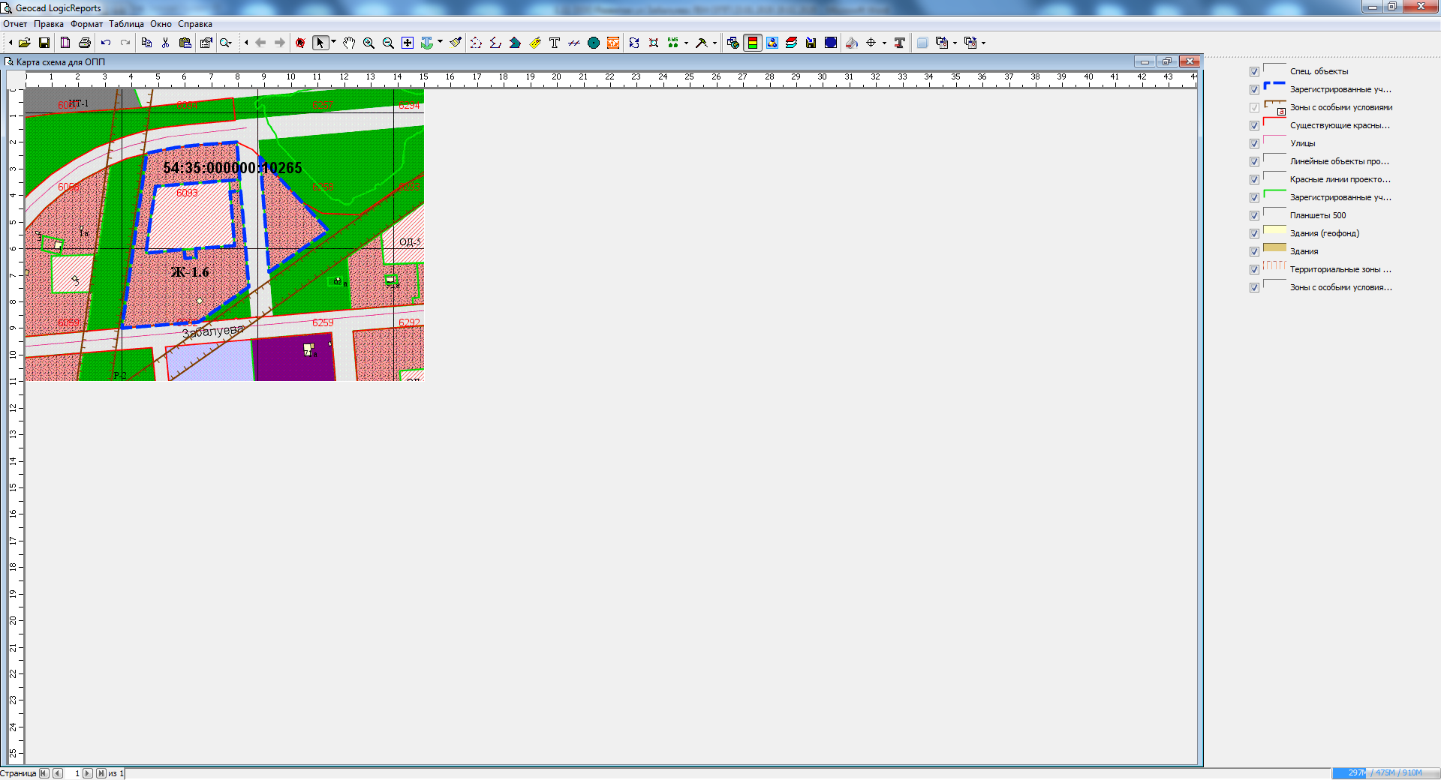

Приложения к заявлению: